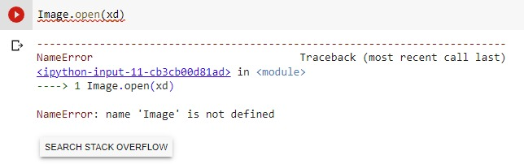

1. Interfaz de usuario gráfica, Texto, Aplicación, Correo electrónico

   Descripción generada automáticamenteLa imagen no ha sido definida, no existe para el programa
2. 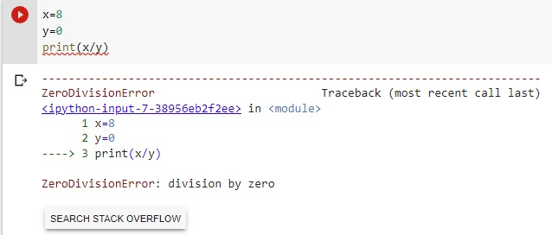El programa no encuentra el archivo “test.csv”
3. No se puede dividir entre cero
4. Interfaz de usuario gráfica, Texto, Aplicación, Correo electrónico

   Descripción generada automáticamenteInterfaz de usuario gráfica, Texto, Aplicación

   Descripción generada automáticamenteLa causa es llenar demasiado el código.
5. Es porque el intérprete no reconoce caracteres que no estén en el idioma inglés.

1. se produce un error cuando intenta asignar un valor a un valor literal, como un valor booleano, una cadena, una lista o un número.
2. Interfaz de usuario gráfica, Texto, Aplicación, Correo electrónico

   Descripción generada automáticamenteocurre cuando agrega código después de un carácter de continuación de línea.

1. ocurre cuando usamos una sintaxis incorrecta para formatear una cadena o usamos el operador % con una cadena y un número.Interfaz de usuario gráfica, Texto, Aplicación, Correo electrónico

   Descripción generada automáticamente
2. Si el intérprete no puede analizar correctamente su código de Python, significa que usó una sintaxis no válida en alguna parte de su código. El intérprete intentará mostrarle dónde ocurrió ese error.

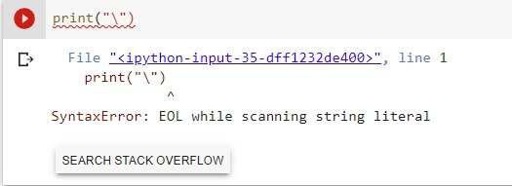

1. El error indica que el intérprete de Python esperaba que ocurriera un carácter o conjunto de caracteres en particular en una línea específica de código, pero que esos caracteres no se encontraron antes del final de la línea.